RHTemp1000

湿度和温度数据记录器

RHTemp1000湿度和温度记录仪是一款坚固耐用、电池供电的独立设备，可用于自动记录湿度和温度。这款紧凑、便携、易于使用的设备能够测量和记录多达32，640个湿度和温度测量值。
RHTemp1000数据均带有时间和日期戳。存储介质是非易失性固态存储器，即使电池放电，也能提供最大的数据安全性。通过增加的电池寿命指示器功能，用户现在可以轻松识别低电压并在使用前更换电池。该设备可以直接从您的计算机启动和停止，其小巧，时尚的尺寸使其几乎适合任何地方。
RHTemp1000使数据检索快速简便。只需将设备插入IFC 400或IFC 406 USB扩展坞（单独出售），我们的用户友好型软件即可完成其余工作。
MadgeTech软件是一款功能强大的分析工具，可从我们的网站madgetech.com免费下载。数据可以以图形或表格格式查看，汇总和统计视图可用于进一步分析。

MadgeTech 4软件功能

特征
- 软件电池寿命指示器
- 316不锈钢外壳
- 小巧时尚的设计
- 快速响应时间
- 雕刻标签
- 符合CE
- 可选钥匙环端盖

好处
- 更快的下载速度（1分钟全记忆体）
- 扩展坞通信
- 轻松识别低电池电压

应用
- 实施HACCP计划
- 环境研究
- 医疗和制药

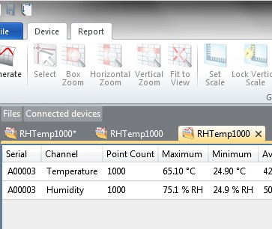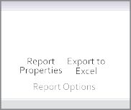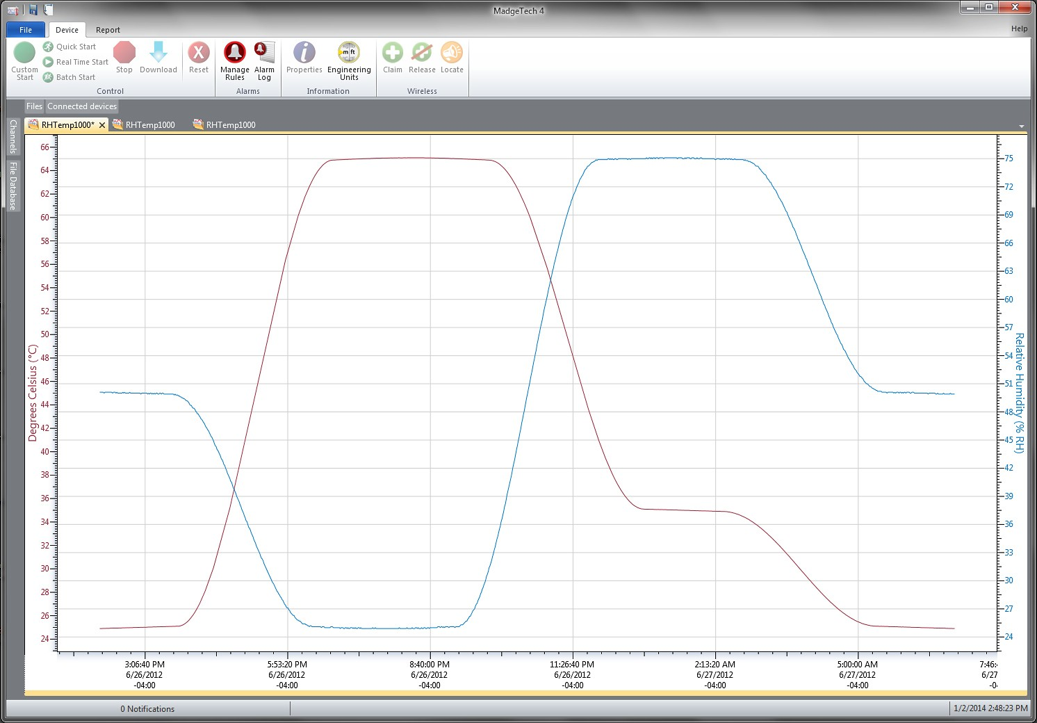统计

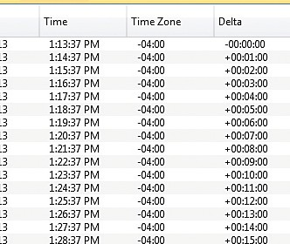导出到Excel

  - 多图叠加
  - 统计
  - 数字校准
  - 放大/缩小
图表视图

    - 平均动力学温度
    - 全时区支持
    - 数据注释
    - 最小值/最大值/ 均线

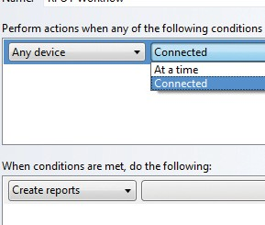表格数据视图

  - 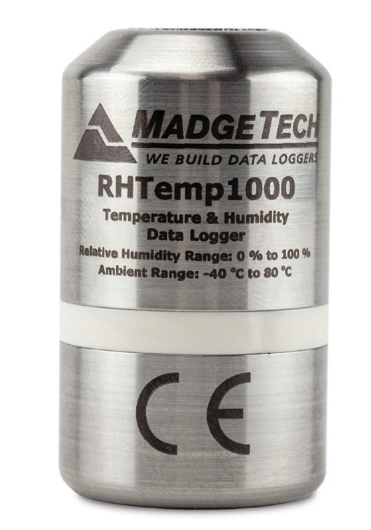致死率方程（F0，PU）
- 摘要视图

自动化

RHTemp1000
湿度
湿度传感器 | 电容聚合物
湿度范围 | 0% RH至100% RH（非冷凝）
湿度分辨率 | 0.1%相对湿度
校准精度 | ± 3.0% RH
规定精度范围 | 25% RH至75% RH  +20 °C至+40 °C（68 °F至104 °F）  滞后误差1%典型值，3%最大值
空气中湿度 | t90 - 2分钟达到90%的变化

规格
规格如有变更，恕不另行通知。适用特定的保修补救限制 致电（603）456-2011或访问madgetech.com了解详情。
温度
温度传感器 | 电阻温度检测器（RTD）
温度范围 | -40 ºC至+80 ºC（-40 ºF至+176 ºF）
温度分辨率 | 0.01ºC（0.018 ºF）
校准精度 | ±0.5 °C（±0.9 °F）从0 °C到55 °C（32 °F到131 °F）
空气中的温度响应时间 | t63 - 8分钟至变化的63%t90-68分钟至变化的90%

电池泄漏：火灾、爆炸和严重烧伤危险。请勿再充电、分解、加热至100 °C（212 °F）以上、焚烧、压碎或将内容物暴露于水中。
一般
启动模式 | 软件可编程立即启动或延迟启动  提前24个月
实时记录 | 可与PC机配合使用，实时监控和记录数据
密码保护 | 是的
存储器 | 每个通道32，640个读数
环绕 | 是的
阅读率 | 每秒1次读数，最多每24小时1次读数
校准 | 通过软件进行数字校准
校准日期 | 在设备内自动记录
电池类型 | 包含Tadiran TL-2150/S 3.6V锂电池;用户可更换
电池寿命 | 25 °C时典型值为5年（15分钟读取速率）
时间精度 | ±10秒/月，25 ℃（0 ℃至50 ℃）
计算机接口 | IFC 400或IFC 406
操作系统兼容性 | Windows XP SP3或更高版本
软件兼容性 | 标准软件版本4.1.0.2或更高版本安全软件版本4.1.3.0或更高版本
操作环境 | -40 ºC至+80 ºC（-40 °F至+176 °F）  0%RH至100%RH非冷凝
尺寸 | 不带钥匙圈：1.67 in x 0.97 in直径（42.3 mm x 24.6 mm直径）带钥匙圈：1.98 in x 0.97 in直径（50.3 mm x 24.6 mm直径）
重量 | 不含钥匙圈：2.40盎司（68克）  带钥匙圈：2.22盎司（63克）
材料 | 316不锈钢/Radel
批准 | CE

订购信息

RHTemp1000 | PN 901469-00 | 湿度和温度数据记录器
RHTemp1000-KR | PN 901490-00 | 湿度和温度数据记录器，带钥匙圈端盖
IFC 400 | PN 900319-00 | 带USB电缆的
IFC 406 | PN 900325-00 | 6端口，带USB电缆的多路复用器扩展坞
TL-2150/S | PN 901745-00 | RHTemp 1000和RHTemp 1000-KR的更换电池
■电话：+86 755-8420 0058 ■传真：+86 755-2822 5583 ■E-mail:sales@eofirm.com ■http://www.eofirm.com

